
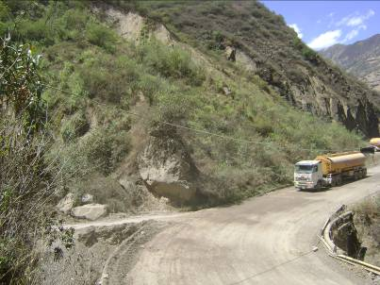
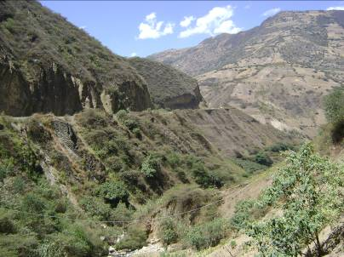
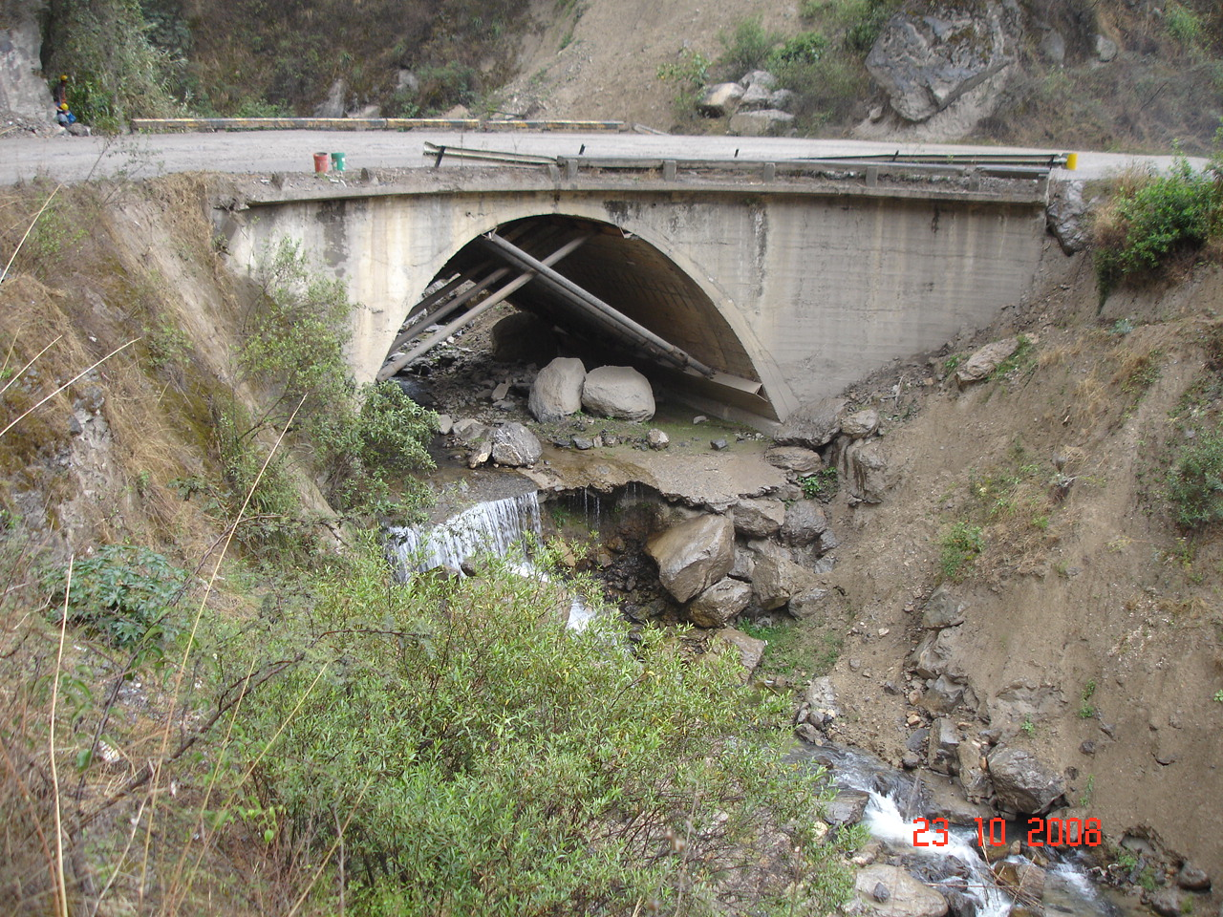
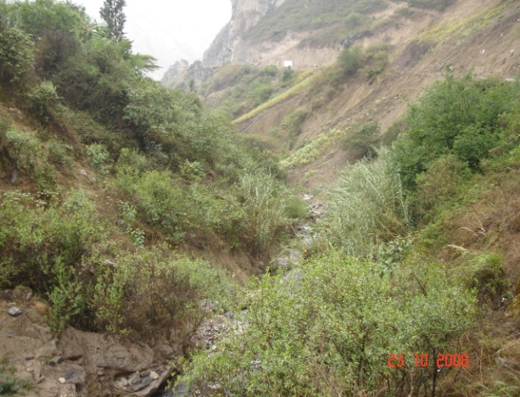

Estudio a Nivel Definitivo para el Proyecto de Construcción del
Puente Tingo y Accesos

PLAN DE MONITOREO ARQUEOLÓGICO

Presentado por:

LIMA – PERÚ

2015

